Janvier 2026

PLAN DE PRÉVENTION ET DE GESTION DES RISQUES DE MALTRAITANCE ET DE VIOLENCE



PLAN DE PRÉVENTION ET DE GESTION DES RISQUES DE MALTRAITANCE ET DE VIOLENCE

Ce document a été élaboré par un groupe de travail du réseau de professionnels de la qualité en ESSMS : QUALI’CENTRE, animé par la SRA QUALIRIS en région Centre-Val de Loire.
Rédacteurs :
- FENETRE Katia
- GROSSE Nicolas
- LEGRAND Isabelle
- LE GUELINEL Florence
- MESSI Lydia
- RETORET Karen
- SURPLIE Sandrine
Cette trame est proposée comme une aide à la rédaction d’un plan de prévention des risques de maltraitance et de violence. Celle-ci sera à adapter aux organisations de chaque établissement. Ce document ne présente ni caractère exhaustif ni opposable.
Janvier 2026

PLAN DE PRÉVENTION ET DE GESTION DES RISQUES
DE MALTRAITANCE ET DE VIOLENCE

ÉTABLISSEMENT/SERVICE : [Nom de l’ESSMS]
Date de mise en œuvre : [à renseigner]
Référent(e) maltraitance : [Nom, fonction, coordonnées]

SOMMAIRE

1. Introduction 3
2. Cadre Réglementaire et Éthique 4
3. Définitions et Typologies de la Maltraitance 11
4. Politique de Prévention : Engagements de la Structure 14
5. Organisation Interne de la Prévention et du Signalement 16
6. Procédures en Cas de Suspicion ou de Situation Avérée 18
7. Formation et Sensibilisation 21
8. Suivi, Évaluation et Amélioration Continue 26
9. Annexes 28

1. Introduction
Présentation du contexte, des enjeux de la bientraitance, de l’importance de prévenir tout risque de maltraitance dans un ESSMS. Affirmation des valeurs portées par l’établissement.
La lutte contre la maltraitance et la violence envers les personnes accompagnées est inscrite par la HAS comme faisant partie de la thématique de la « Démarche qualité et gestion des risques ».
Le personnel de l’établissement gère des situations complexes et relève au quotidien, le défi de concilier qualité de l’accompagnement en santé et préservation d’une vie de respect et de dignité des personnes, en assurant leur sécurité.
La prévention de la maltraitance constitue donc un enjeu fondamental de la politique de l’établissement.
Face à la vulnérabilité des publics accueillis et à la complexité des situations rencontrées, il est essentiel de mettre en place une politique proactive, structurée et partagée par l'ensemble des professionnels.
Ce plan de prévention a pour objectif de renforcer une culture de bientraitance, de développer les compétences des équipes, d'assurer la vigilance collective et de promouvoir des pratiques respectueuses des droits de chacun : « connaître pour pouvoir agir ».
Il s’inscrit dans une démarche d’amélioration continue, portée par les valeurs d’écoute, d’empathie et de responsabilité.

2. Cadre Réglementaire et Éthique

2.1 Cadre réglementaire

- Loi n°2002-2 du 2 janvier 2002

- Loi n°2016-1691 du 9 décembre 2016
Droit du travail : Le lanceur d’alerte : signalements et protection - Décret n° 2017-564

- Loi n°2022-140 du 7 février 2022
Une nouvelle définition légale de la maltraitance a été instaurée par la loi n° 2022-140 du 7 février 2022 avec la création de l’article L119-1 du Code de l’Action Sociale et des Familles (CASF)

- Loi 2019-774 du 24 juillet 2019 relative à l’organisation et à la transformation du système de santé : naissance de la procédure d’évaluation nationale des ESSMS à travers un référentiel qui comprend des critères d’évaluation relatifs à « la bientraitance et l’éthique » et aux « droits des personnes accompagnées ».
- Loi 2022-401 du 21 mars 2022 visant à améliorer la protection des lanceurs d’alerte.
- Décret n° 2024-166 du 29 février 2024 relatif au projet d'établissement ou de service des établissements et services sociaux et médico-sociaux
Le décret fixe le contenu minimal du projet d’établissement ou de service élaboré par chaque établissement et service social ou médico-social, en particulier la démarche de prévention interne et de lutte contre la maltraitance et les actions de coopération nécessaires à la réalisation du volet relatif aux soins palliatifs pour les établissements et services concernés.

2.2 Code Pénal

- Article 226-14
Les personnes soumises au secret professionnel peuvent signaler les faits constitutifs d’une maltraitance en application de l’article 226-14 du Code pénal (dans ce cas où la loi impose ou autorise la révélation du secret, l’article 226-13 du code pénal relatif au secret professionnel n’est pas applicable).

- Article 314-1
« L’abus de confiance est le fait par une personne de détourner, au préjudice d’autrui, des fonds, des valeurs ou un bien quelconque qui lui ont été remis et qu’elle a acceptés, à la charge de les rendre, de les présenter, ou d’en faire un usage déterminé… ».
La loi protège les personnes qui signalent des faits de maltraitance. « Dans les établissements et services mentionnés à l’article L.312-1, le fait qu’un salarié ou un agent a témoigné de mauvais traitements ou privations infligés à une personne accueillies ou relaté de tels agissements, ne peut être pris en considération pour décider de mesures défavorables le concernant en matière d’embauche, de rémunération, de formation, d’affectation, de qualification, de classification, de promotion professionnelle, de mutation ou de renouvellement du contrat de travail, ou pour décider la résiliation du contrat de travail ou une sanction disciplinaire ».
- Article 434-3
« Le fait, pour quiconque ayant eu connaissance de privations, de mauvais traitements, ou d’atteintes sexuelles infligés à un mineur ou à une personne qui n’est pas en mesure de se protéger en raison de son âge, d’une maladie, d’une infirmité, d’une déficience physique ou psychique ou d’un état de grossesse, de ne pas en informer les autorités judiciaires ou administratives est puni de 3 ans d’emprisonnement et de 45 000 € d’amende.
Sauf lorsque la loi en dispose autrement, sont exceptées des dispositions qui précèdent les personnes astreintes au secret dans les conditions prévues à l’article L.226-13 … ». (Secret professionnel) : il s’agit d’un cas de non-assistance à personne en danger ».

2.3 Code de l’action sociale et des familles (CASF)

- Article L. 119-2 du CASF créé par la loi n° 2024-317 du 8 avril 2024
« Toute personne ayant connaissance de faits constitutifs d'une maltraitance, au sens de l'article L. 119-1, envers une personne majeure en situation de vulnérabilité du fait de son âge ou de son handicap, au sens de l'article L. 114, les signale à la cellule mentionnée à l'article L. 1432-1 du code de la santé publique. Les personnes soumises au secret professionnel peuvent signaler les faits constitutifs d'une maltraitance en application de l'article 226-14 du code pénal. (...) ».

- Article L331-8-1 - Code de l'action sociale et des familles
« Les établissements et services et les lieux de vie et d'accueil informent sans délai, (...) les autorités administratives compétentes pour leur délivrer l'autorisation prévue à l'article L. 313-1 ou pour recevoir leur déclaration en application des articles L. 321-1 et L. 322-1 de tout dysfonctionnement grave dans leur gestion ou leur organisation susceptible d'affecter la prise en charge des usagers, leur accompagnement ou le respect de leurs droits et de tout évènement ayant pour effet de menacer ou de compromettre la santé, la sécurité ou le bien-être physique ou moral des personnes prises en charge ou accompagnées. ».

- Article Annexe 3-0 - Code de l'action sociale et des familles - 5.2.1. Les actions de prévention de la maltraitance
« (...) Le gestionnaire recherche la résolution des éventuels conflits entre les intervenants et la personne accompagnée. Le gestionnaire organise le traitement des réclamations et tient à jour leur historique. Il met en place les actions correctives nécessaires. ».

- Article L311-3 - Code de l'action sociale et des familles
« L'exercice des droits et libertés individuels est garanti à toute personne accueillie et accompagnée par des ESSMS. Lui sont assurés (...) une information sur ses droits fondamentaux et les protections particulières légales et contractuelles dont elle bénéficie, ainsi que sur les voies de recours à sa disposition ; (...) ».

- Article R331-10 - Code de l'action sociale et des familles
« Le conseil de la vie sociale de l'établissement, du service, du lieu de vie ou du lieu d'accueil concerné ou, à défaut, les groupes d'expression prévus au 1° de l'article D.311-21 sont avisés des dysfonctionnements et des événements mentionnés à l'article L.331-8-1 qui affectent l'organisation ou le fonctionnement de la structure. Le directeur de l'établissement, du service, du lieu de vie ou du lieu d'accueil ou, à défaut, le responsable de la structure communique à ces instances la nature du dysfonctionnement ou de l'événement ainsi que, le cas échéant, les dispositions prises ou envisagées par la structure pour remédier à cette situation et en éviter la reproduction. ».

- Annexe 3-0 CASF
« Le livret d’accueil comporte au minimum les informations suivantes : (...) les modalités de signalement par la personne accompagnée, par les aidants et par la structure, en cas de suspicion de maltraitance ou de maltraitance avérée. ».
[le gestionnaire] informe la personne accompagnée qu'elle peut faire appel, pour l'aider à faire valoir ses droits, à une personne qualifiée qu'elle choisit sur la liste prévue à l'article L.311- 5 du CASF ou, en cas de difficulté, à l'autorité extérieure mentionnée à l'article L.311-8 du CASF. S'il s'agit d'un litige lié à la mise en œuvre des stipulations du DIPEC, la personne accompagnée peut faire appel au médiateur de la consommation mentionné à l'article L.612-1 du code de la consommation.

- Annexe 3-0-1 CASF
« Le gestionnaire organise le traitement des réclamations, tient à jour leur historique et gère les éventuels conflits entre les intervenants et les familles accompagnées. En cas de conflit non résolu avec le gestionnaire, les familles accompagnées peuvent faire appel, pour les aider à faire valoir leurs droits, à une personne qualifiée qu'ils choisissent sur la liste prévue à l'article L.311- 5 annexée au livret d'accueil.

- Article R331-8 - Code de l'action sociale et des familles
« Sans préjudice des déclarations et signalements prévus par d'autres dispositions législatives et, le cas échéant, du rapport à l'autorité judiciaire, le directeur de l'établissement, du service, du lieu de vie ou du lieu d'accueil ou, à défaut, le responsable de la structure transmet à l'autorité administrative compétente, sans délai et par tout moyen, les informations concernant les dysfonctionnements graves et événements prévus par l'article L. 331-8-1. Lorsque l'information a été transmise oralement, elle est confirmée dans les 48 heures par messagerie électronique ou, à défaut, par courrier postal. Cette transmission est effectuée selon un formulaire pris par un arrêté des ministres de la justice et de l'intérieur et des ministres chargés du logement, des personnes âgées, des personnes handicapées, de la protection de l'enfance et de la santé. Cet arrêté précise la nature des dysfonctionnements et événements dont les autorités administratives doivent être informées ainsi que le contenu de l'information et notamment la nature du dysfonctionnement ou de l'événement, les circonstances de sa survenue, ses conséquences, ainsi que les mesures immédiates prises et les dispositions envisagées pour y mettre fin et en éviter la reproduction. (...) ».

- Article L311-4 du CASF
« Afin de garantir l'exercice effectif des droits mentionnés à l'article L. 311-3 et notamment de prévenir tout risque de maltraitance, lors de son accueil dans un établissement ou dans un service social ou médico-social, il est remis à la personne, à son représentant légal s'il s'agit d'un mineur ainsi qu'à la personne chargée de la mesure de protection juridique s'il s'agit d'un majeur faisant l'objet d'une mesure de protection juridique avec représentation relative à la personne ou à la personne de confiance désignée dans les conditions prévues à l'article L. 311-5-1 un livret d'accueil auquel sont annexés une charte des droits et libertés de la personne accueillie, arrêtée par les ministres compétents après consultation de la section sociale du Comité national de l'organisation sanitaire et sociale mentionné à l'article L. 6121-7 du code de la santé publique ; la charte est affichée dans l'établissement ou le service ; (…) ».

2.4 Circulaires

- Circulaire DGCS/SDFE/2014
Circulaire relative au renforcement de la lutte contre la maltraitance et au développement de la bientraitance des personnes âgées et des personnes handicapées dans les établissements et services médico-sociaux relevant de la compétence des ARS.

2.5 Recommandations de la HAS

- Déploiement de la bientraitance et gestion des signaux de maltraitance en institutions (repérage et analyse) - avril 2023.
- Guide Évaluation du risque de maltraitance intrafamiliale sur personnes majeurs en situation de vulnérabilité – avril 2023.
- Guide Bientraitance et gestion des signaux de maltraitance en établissement – 2024.
- Recommandations de la HAS (notamment "La bientraitance : définition et repères").

2.6 Autre

- Convention internationale des droits des personnes handicapées
- Commission nationale de lutte contre la maltraitance et de promotion de la bientraitance – Mars 2021
Démarche nationale de consensus pour un vocabulaire partagé de la maltraitance.
- Observatoire National des Violences en milieu de Santé
Fiches réflexes sur la conduite à tenir dans les situations de violences en établissements publics, sanitaire et médico-social.
- FORAP-HAS
Les principes de bientraitance : déclinaison d’une charte - 2012
Guide de l’animateur pour la mise en œuvre de la cartographie des risques de maltraitance – 2021
- Ministère des Solidarités, 2022.
Kit de formation en ligne, Promouvoir la bientraitance pour prévenir la maltraitance – 2022
Stratégie nationale de lutte contre les maltraitances 2024-2027

2.7 Principes éthiques propres à la structure

- Les références légales relatives à l’éthique
Dans le secteur social et médico-social, plusieurs textes font référence à l’éthique :
- Loi n° 2002-2 du 2 janvier 2002 rénovant l’action sociale et médico-sociale
- Loi n° 2005-102 du 11 février 2005 pour l’égalité des droits et des chances, la participation et la citoyenneté des personnes handicapées
- Arrêté du 4 janvier 2012 relatif à la constitution, à la composition et au fonctionnement des espaces de réflexion éthique régionaux et interrégionaux
- Loi n° 2015-1776 du 28 décembre 2015 relative à l’Adaptation de la Société au Vieillissement (dite loi ASV)
- Loi n° 2016-41 du 26 janvier 2016 de modernisation du système de santé.
- ANESM - RBBP : Le questionnement éthique dans les établissements et services sociaux et médico-sociaux
- HAS : Évaluation du recours au questionnement éthique selon le référentiel de certification

- Impulser la réflexion éthique en établissement
Avant de créer l’instance à proprement parler, il est important que le questionnement éthique s’ancre au préalable dans la culture de l’établissement.

À ce titre, l’engagement de la structure au niveau de la direction est indispensable pour asseoir la démarche et l’inscrire dans la durée.

- Volonté forte de la direction

Il n’est pas nécessaire que la direction soit responsable du projet, cependant elle doit en favoriser la mise en place par :
- La construction de la réflexion éthique en lien avec les différentes instances stratégiques (conseil d’administration, CSE, etc.).
- L’inscription du questionnement éthique dans le projet associatif, d’établissement ou de service.

- Implication des parties prenantes

Il s’agit de veiller à :
- L’implication des cadres (médecin coordonnateur, cadres de santé, responsable qualité, etc.)
- La mise en place et l’organisation de la parole des usagers (Conseil de la Vie Sociale, groupes de parole concourant à l’émergence et au développement du questionnement éthique).

- Identification et évaluation des ressources

Cette phase consiste à envisager :
- L’identification des personnes motivées et volontaires en interne pour devenir référents ou référentes éthiques au sein de la structure.
- La formation des équipes à la réflexion éthique avec des financements possibles : crédits à la formation, projets régionaux de santé (PRS), ou encore l’Agence Régionale de Santé (ARS) pour les espaces de réflexion éthique régionaux, appui de l’Espace Régional Ethique de la Région Centre (ERERC).
- Le soutien éventuel d’un consultant spécialiste "éthique" en charge (avec l'accord des référents et référentes), de définir la thématique, d'animer le comité́ et de rédiger le compte rendu.
- Des échanges avec d’autres structures, la participation à des colloques ou aux journées organisées par l’ARS ou l’ERERC sur la thématique, etc.

3. Définitions et Typologies de la Maltraitance

3.1 Définitions de la maltraitance

- La bientraitance :
Culture inspirant les actions individuelles, et les relations collectives au sein d’un établissement ou d’un service. Elle vise à promouvoir le bien-être de l’usager en gardant présent à l’esprit le risque de maltraitance (Manuel d’évaluation de la qualité des ESSMS – Mars 2022 actualisé le 8/07/2025).

- La maltraitance :
La maltraitance vise toute personne en situation de vulnérabilité lorsqu'un geste, une parole, une action ou un défaut d'action compromet ou porte atteinte à son développement, à ses droits, à ses besoins fondamentaux ou à sa santé et que cette atteinte intervient dans une relation de confiance, de dépendance, de soin ou d'accompagnement.
Les situations de maltraitance peuvent être ponctuelles ou durables, intentionnelles ou non.
Leur origine peut être individuelle, collective ou institutionnelle.
Les violences et les négligences peuvent revêtir des formes multiples et associées au sein de ces situations (CASF article L 119-1).

- La violence
La violence est définie, par l'Organisation mondiale de la santé (OMS), comme "l'usage délibéré ou la menace d'usage délibéré de la force physique ou de la puissance contre soi-même, contre une autre personne ou contre un groupe ou une communauté qui entraîne ou risque fort d'entraîner un traumatisme, un décès, un dommage moral, un problème de développement ou une carence".

- La négligence
Selon le Dictionnaire Larousse, la négligence correspond à :
- Un manque de soin, d'application dans l'exécution d'une tâche.
- Un manque d'attention, de vigilance à l'égard de choses, d'événements.
- Une faute non intentionnelle résultant de ce manque de soin ou de ce manque de vigilance
- Une indifférence réelle ou affectée ; nonchalance

3.2 Typologie de la maltraitance

Typologie issue du dossier « démarche nationale de consensus pour un vocabulaire partagé de la maltraitance des personnes en situation de vulnérabilité – Commission nationale de lutte contre la maltraitance et de promotion de la bientraitance - Mars 2021).
Maltraitances physiques : elles concernent tout acte causant une douleur ou une blessure physique à une personne, notamment châtiments corporels, agressions physiques, gestes brutaux, enfermement (y compris au domicile), usage abusif ou injustifié de la contention, sur ou sous-médication, usage de traitements à mauvais escient, intervention médicale sans consentement éclairé…

Maltraitances sexuelles, notamment viols, agressions sexuelles, atteintes sexuelles, embrigadement dans la pornographie et la prostitution, attentats à la pudeur…

Maltraitances psychologiques : cette forme de maltraitance implique des actes qui nuisent à la santé mentale ou émotionnelle de la personne, notamment insulte, intimidation, harcèlement, humiliation, menace de sanctions ou d’abandon, mise à l’écart, relégation des espaces de vie ou des activités familiales dans la vie quotidienne (repas, loisirs, fêtes, vacances…), chantage affectif, recours à l’arbitraire, déni du statut d’adulte, infantilisation, usage d’un vocabulaire dégradant, indifférence, silence systématisé, contraintes ou limitations alimentaires injustifiées, imposition de règles d’utilisation de moyens de communication empêchant le maintien des liens sociaux et familiaux, privation d’équipements ou d’activités destinés à favoriser le développement et/ou les relations sociales de la personne, emprise mentale, déni du statut d’enfant et parentification (inversion des rôles entre l’adulte et l’enfant, attitude consistant à confier à un mineur des responsabilités inadaptées à son âge, notamment pour satisfaire aux besoins des adultes qui l’entourent), sous ou surprotection entravant l’exercice et le développement de l’autonomie…
Maltraitances matérielles et financières, notamment fraude, vol d’effets personnels, d’argent ou de biens, privation de gestion des ressources ou d’accès aux comptes bancaires, confiscation de cadeaux, dégradation des biens d’une personne, racket…

Maltraitance institutionnelle
Situations de maltraitance qui résultent, d’un environnement institutionnel où les règles, procédures, organisations peuvent aboutir à des traitements déshumanisants, notamment un manque de respect pour la dignité et les choix des usagers, une négligence dans la fourniture de soins nécessaires ou des conditions de vie inappropriées.

Négligences, abandons, privations : notamment défaut, qui peut être répété, de soins, défaut d’adaptation de la prise en charge de la personne au regard de son diagnostic médical, absence de recherche d’un consentement éclairé pour toute décision qui concerne la personne (hors situation d’urgence), privation de nourriture, de boissons ou d’autres produits d’usage quotidien, obstruction ou restrictions abusives à l’égard des visites ou des contacts avec les proches, négligence éducative, négligence de l’hygiène personnelle, inaction conduisant à laisser la personne dans un état de dénuement ou d’isolement, absence de recherche de relai ou de continuité d’intervention suite à un départ ou une rupture de prise en charge, en particulier à domicile, entrave ou insuffisance des moyens mis en œuvre pour permettre l’exercice du droit de vote ou l’accès à une aide, à une prestation, entrave ou refus de reconnaître le droit à vivre librement sa sexualité (dans les limites de l’âge et de la faculté de compréhension)…

Discriminations : notamment accès difficile, dégradé ou impossible aux droits, au logement, aux soins, à l’éducation, au travail, aux prestations sociales, à une information loyale et compréhensible… qui survient notamment sur le fondement d’une particulière vulnérabilité résultant de la situation économique, de l’apparence physique, de l’âge, d'une situation de handicap, de l’état de santé, de la perte d'autonomie, sexuelle, raciale, religieuse...

Exposition à un environnement violent : environnement familial ou institutionnel violent dans lequel la personne, mineure ou majeure, est soumise à des actes, comportements ou images violents, à des menaces de violence, à des violences entre pairs, sans un degré suffisant de régulation de la part des personnes en responsabilité au sein de cet environnement.

4. Politique de Prévention : Engagements de la Structure

4.1 Intégration de la bientraitance dans les projets d’établissement

Le projet d'établissement des structures sociales et médico-sociales doit désormais comprendre une démarche interne de prévention et de lutte contre la maltraitance, au sens de l’article L. 119-1, mise en place par l’établissement ou le service.
Sont notamment précisés les moyens de repérage des risques de maltraitance, ainsi que les modalités de signalement et de traitement des situations de maltraitance et celles de la réalisation d’un bilan annuel portant sur les situations survenues dans l’établissement ou service.
Sont également précisées les modalités de communication auprès des personnes accueillies ou accompagnées, ainsi que les actions et orientations en matière de gestion du personnel, de formation et de contrôle.
Le projet d’établissement désigne l’autorité extérieure mentionnée à l’article L. 311-8 et précise les modalités dans lesquelles les personnes accueillies ou accompagnées peuvent faire appel à elle en cas de difficulté.

4.2 Engagement explicite de la direction

La charte de bientraitance constitue un support pour un établissement qui s’engage dans un projet institutionnel sur la bientraitance. Elle traduit les valeurs professionnelles fortes autour de la bientraitance auxquelles sont attachés les professionnels. Le déploiement de la charte de bientraitance au sein d’un établissement est une étape dans la diffusion de la culture bientraitance et ouvre la voie aux développements d’autres outils sur la bientraitance.
Dans une volonté de co-construction de cette charte de bientraitance, la personne accompagnée peut être associée à cette rédaction, tout comme le CVS.

4.3 Création d’une culture d’écoute, de respect et de vigilance collective
Dans la volonté de créer au sein de l’établissement, une culture d’écoute, de respect et de vigilance collective, l’établissement pourra s’appuyer sur des documents fondateurs : la politique de promotion de la bientraitance de prévention de la maltraitance, la procédure de protection des lanceurs d’alerte ainsi que la charte d’incitation au signalement des évènements indésirables.
Pour une plus grande transparence auprès des professionnels, les procédures de gestion des évènements indésirables, des évènements indésirables graves, la procédure de gestion des plaintes et des réclamations, la procédure de signalement en cas de suspicion ou de faits de maltraitance avérés doivent être partagées expliquées et appliquées.

4.4 Affichage des droits des usagers et information des familles

Dans un souci d’adhésion des personnes accompagnées et de leur entourage, la charte des droits et libertés de la personne accueillie, la charte des droits et libertés de la personne majeure protégée, ainsi que celle de la personne âgée dépendante doivent être à minima affichées dans l’établissement. Ces chartes peuvent être réécrites avec l’appui des personnes accompagnées, de la famille pour faciliter la compréhension et l’adhésion par les acteurs.

5. Organisation Interne de la Prévention et du Signalement
Pour garantir un environnement sûr et bientraitant pour les personnes accompagnées, une organisation interne rigoureuse est essentielle. Cela passe notamment par la mise en place de dispositifs clairs de prévention et de signalement de la maltraitance.

5.1 Prévention de la maltraitance et promotion de la bientraitance

Stratégie en faveur de la bientraitance :

- Inscription de la prévention de la maltraitance et de la promotion de la bientraitance dans la politique, les valeurs et le projet de l’établissement.
- Identification de référents pour prévenir la maltraitance et promouvoir la bientraitance : voir modèle de fiche mission en annexe
- Recrutement de personnel diplômé et qualifié.
- Personnalisation de l’accompagnement en repérant dès l’entrée et en formalisant les besoins et attentes spécifiques de la personne accompagnée avec l’appui des proches aidants (PAP actualisé avec des objectifs mesurables)
- Accompagnement de la personne en utilisant des moyens de communication adaptés, en favorisant son autonomie et son auto-détermination, en s’assurant de son accord pour tout acte ou service proposé, en maintenant sa vie sociale.
- Accueil, écoute et maintien des liens avec les proches aidants tout au long du séjour.
- Réalisation et actualisation d’une cartographie des risques de maltraitance.
- Communication, formation et sensibilisation régulière des professionnels, des personnes accompagnées, de leur entourage et des intervenants externes : cf point 7.
- Libération de la parole en assurant des liens constructifs entre les professionnels, les résidents et les familles, via leur implication conjointe dans les instances ou groupes de travail de la structure (CVS, COPIL Qualité, COPIL bientraitance, Espace de réflexion éthique, groupes de travail thématiques).
- Mise en place de dispositifs d’écoute et de remontées d’informations, pour capter les signaux faibles et favoriser l'expression :
  - Boîte à idées pour déposer des suggestions, des préoccupations ou des alertes (placée dans un lieu accessible et discret et régulièrement relevées par le référent ou la direction).
  - Plateforme numérique (intranet, extranet, application sécurisée, adresse mail) : pour déposer des commentaires ou des alertes.
  - Sondages sur le climat de travail ou la bientraitance.

- Questionnement individuel et collectif sur les pratiques et recours au questionnement éthique en associant les personnes accompagnées et leurs proches.
- Inscription de la bientraitance dans les dispositions conventionnelles avec les bénévoles et intervenants externes.

5.2 Signalement des faits de maltraitance

Une obligation légale

Tout professionnel a l’obligation de signaler une situation de maltraitance constatée. Il s’agit d’une obligation légale.
CF Article 434-3 (code pénal) : voir paragraphe 2.2

Lanceur d’alerte : La loi protège les personnes qui signalent des faits de maltraitance :
« Dans les établissements et services mentionnés à l’article L.312-1 du CSP, le fait qu’un salarié ou un agent a témoigné de mauvais traitements ou privations infligés à une personne accueillie ou relaté de tels agissements, ne peut être pris en considération pour décider de mesures défavorables le concernant en matière d’embauche, de rémunération, de formation, d’affectation, de qualification, de classification, de promotion professionnelle, de mutation ou de renouvellement du contrat de travail, ou pour décider la résiliation du contrat de travail ou une sanction disciplinaire ».

En interne, une procédure disciplinaire peut être engagée exposant les salariés reconnus comme auteurs de faits de maltraitance à une sanction disciplinaire pouvant aller jusqu’à la rupture du contrat de travail.
Les faits portés à la connaissance des autorités judiciaires peuvent entraîner des poursuites judiciaires.

Qui peut signaler et à qui ?

Toute personne (professionnels de l’établissement toutes fonctions confondues, personnes accompagnées, familles et proches, stagiaires, intervenants extérieurs, bénévoles, etc.) témoin d’un acte de maltraitance ou recevant un témoignage en ce sens doit alerter la hiérarchie, à l’oral ou à l’écrit.

En cas d’alerte orale, encourager la formalisation sur tout support papier ou numérique (courrier, mail, formulaire de signalement informatisé, modèle de rapport circonstancié), pour décrire en détail les faits et faciliter les investigations et le suivi.

Les signalements anonymes nécessitent une vigilance particulière pour vérifier la véracité des faits, mais ne doivent pas être ignorés.

6. Procédures en Cas de Suspicion ou de Situation Avérée
La procédure de signalement de situation avérée ou en cas de suspicion est un document attendu dans les documents en lien avec l’évaluation HAS. Chaque établissement pourra également inscrire un lien vers sa propre procédure de déclaration.
Deux propositions :
Proposition 1

La procédure de signalement et de gestion de ces situations est fondamentale pour encourager la libération de la parole et garantir une prise en charge rapide des situations.
Cette procédure doit être facile d’accès et garantir la confidentialité des informations et la protection des personnes qui signalent, de toute forme de représailles.

Les étapes de la conduite à tenir sont les suivantes :
- Isoler / sécuriser la victime
- Alerter la hiérarchie
- Analyser de manière préliminaire : Évaluation de la gravité et de l'urgence de la situation.
- Accompagner : écouter, rassurer, informer
- Déclarer en interne
- Tracer et transmettre (dossier de l’usager)
- Analyser de manière approfondie et croiser les regards : Recueil d'informations complémentaires, entretiens avec les personnes concernées : auteur(s) présumé(s), victime(s) présumée(s), témoins directs et indirects (dans le respect de la confidentialité).
- Décider et agir :
  - Mise en place de mesures correctives immédiates si nécessaire
  - Signalement externe des situations avérées :
    - Aux autorités administratives : envoi par mail du formulaire de déclaration d’un événement indésirable spécifique aux ESSMS à l’ARS / au Conseil départemental
    - Aux autorités judiciaires : courrier de signalement au Procureur de la république de faits relevant d'une infraction pénale (violences, abus, etc.).
  - Élaboration d'un plan d'actions listant les mesures prises en interne et prenant en compte les recommandations émises par les autorités : actions de prévention (ex : sensibilisation), récupération, atténuation / protection (ex : soutien psychologique).
- Assurer le suivi : vérification de l'efficacité des mesures prises et accompagnement des personnes impliquées.

Proposition 2
Les étapes de signalement et de traitement d’une situation de maltraitance

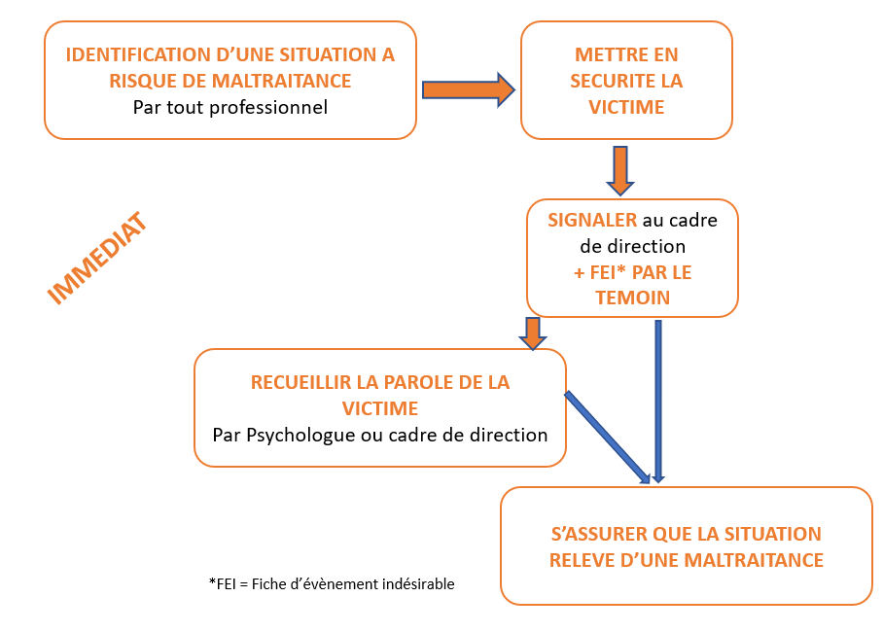

LOGIGRAMME D’IDENTIFICATION D’UNE SITUATION DE MALTRAITANCE
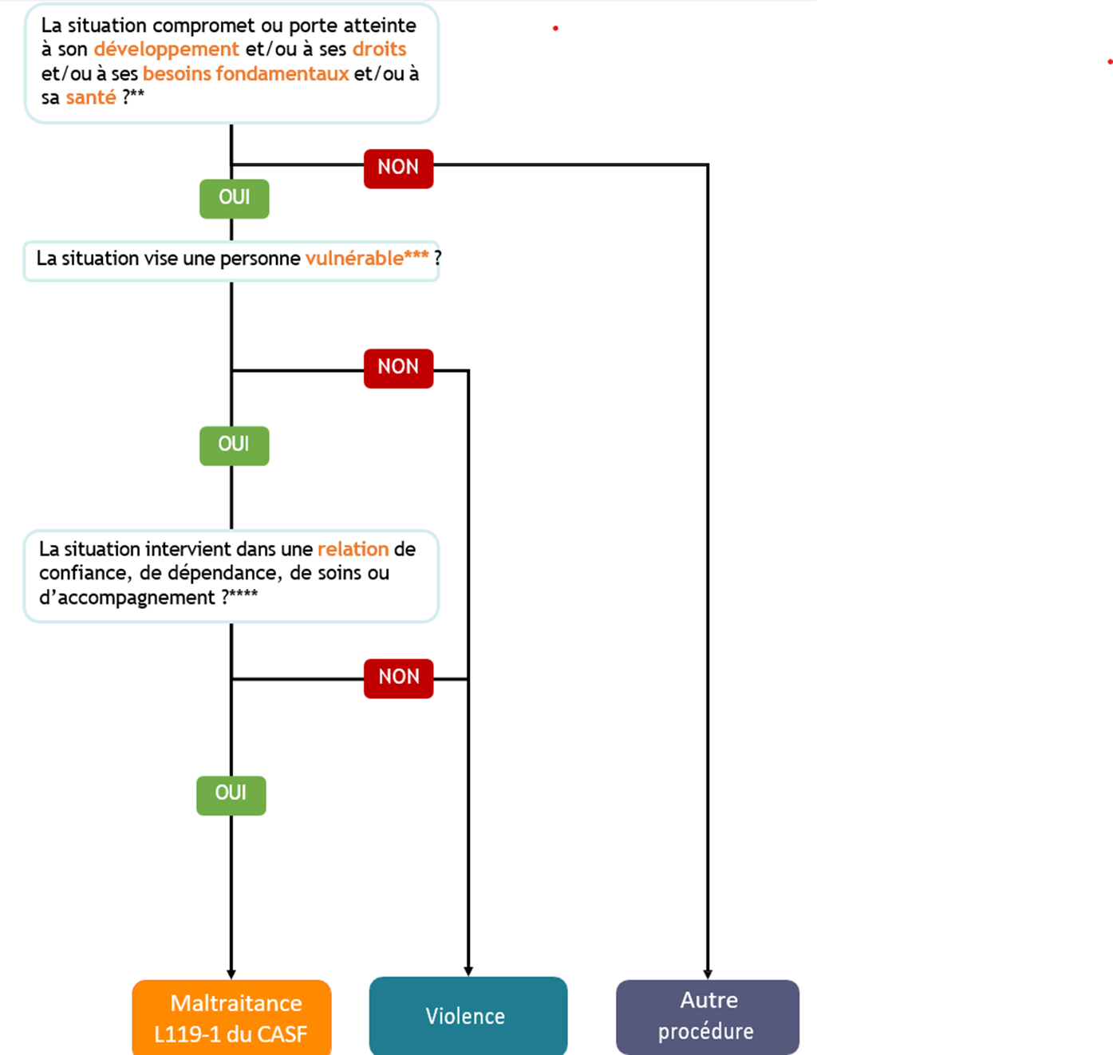

En cas de situation de maltraitance avérée

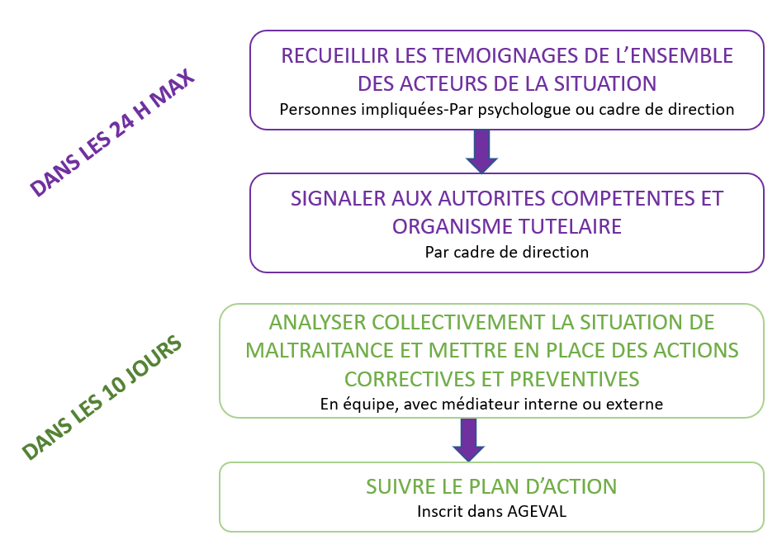

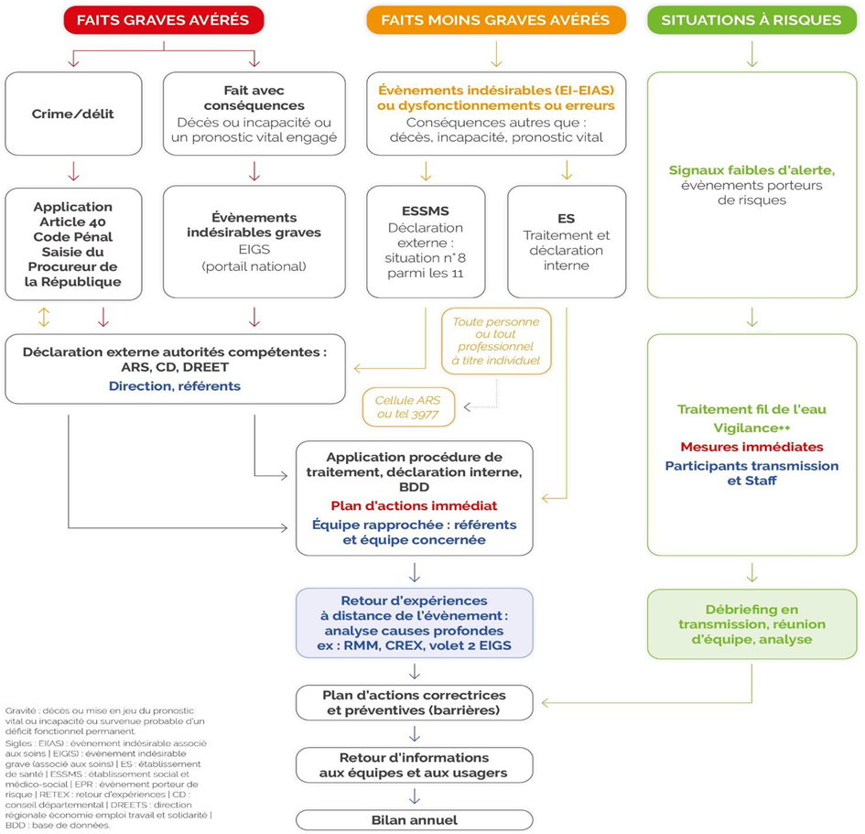

7. Formation et Sensibilisation
Ce plan vise à renforcer la culture de la bientraitance et à prévenir les situations de maltraitance au sein de la structure, en ciblant spécifiquement les actions de communication, de formation et de sensibilisation pour les professionnels, les familles et les usagers.

7.1 Programme de formation annuel pour les professionnels

Un programme de formation annuel est mis en place pour l'ensemble du personnel, adapté aux différents rôles et missions.

- Objectifs :
  - Définir et identifier les différentes formes de maltraitance (physique, psychologique, financière, négligence, etc.) et de bientraitance.
  - Comprendre les signes d'alerte et les facteurs de risque.
  - Connaître les procédures internes de signalement et les circuits d'information.
  - Développer les compétences en communication bienveillante et en gestion des situations complexes.
  - Appréhender le cadre légal et éthique de la protection des personnes vulnérables.

- Exemples de contenus et modalités :
  - Formations initiales : Intégration d'un module obligatoire sur la prévention de la maltraitance pour tout nouveau collaborateur.
  - Formations continues :
    - Sessions annuelles de mise à jour des connaissances et d'approfondissement des pratiques, animées par des experts internes ou externes (psychologues, juristes, formateurs, ERERC, CRIAVS, …).
    - Participation à des conférences ou webinaires thématiques, débats publics, cafés éthiques, …
    - Kit gratuit de formation en ligne pour promouvoir la bientraitance et prévenir la maltraitance (Ministère des Solidarités)
  - Ateliers pratiques : Mise en situation, études de cas concrets, jeux de rôle pour développer les réflexes et les bonnes pratiques, discussions guidées / espaces de discussions, challenges, positionnement au travers d’un violentomètre.

- Suivi et évaluation :
  - Questionnaires de satisfaction et d'évaluation des acquis à l'issue de chaque formation.
  - Bilans annuels / évaluation annuelle pour ajuster le programme en fonction des besoins identifiés et des retours d'expérience.

7.2 Séances d’information pour les résidents et les proches

L’organisation de séances d'information régulières pour les résidents et leurs proches permet de les associer pleinement à la démarche de prévention et de les rendre acteurs de leur propre protection.

- Objectifs :
  - Informer sur la politique de l'établissement en matière de bientraitance et de prévention de la maltraitance.
  - Sensibiliser aux différentes formes de maltraitance et aux signes à identifier.
  - Présenter les droits des usagers et les recours possibles en cas de suspicion de maltraitance.
  - Favoriser le dialogue et la confiance entre les résidents, les proches et les professionnels.

- Exemples de modalités et contenus :
  - Réunions publiques d’information annuelles : pour présenter l’organisation, le fonctionnement de la structure, les bilans, les projets et répondre aux interrogations des résidents et familles.
  - Réunions d'information thématiques : Sessions régulières abordant des sujets précis liés à la bientraitance, animées par des professionnels de la structure (RBPP, chartes, droits des usagers, etc.)
  - Ateliers d'échanges : Espaces de parole libre pour partager les expériences, poser des questions et exprimer les préoccupations
  - Recueil de l’expérience résidents : Identification de l’expérience, des perceptions et des interactions vécues par le résident dans la structure.
  - Information personnalisée : Possibilité de rendez-vous individuels pour discuter de situations spécifiques.
  - Conseil de la Vie Sociale : Renforcement du rôle des représentants dans la diffusion de l'information et la remontée des alertes, sollicitation pour inscrire des sujets à l’ordre du jour, communication sur les bilans (qualité, événements indésirables, réclamations, enquêtes de satisfaction, etc.), diffusion élargie des comptes-rendus.

- Accessibilité :
  - Adaptation des supports et des modalités de communication aux besoins spécifiques des résidents (langue des signes, supports audio, écrit).
  - Organisation des séances à des horaires et dans des lieux accessibles.

7.3 Supports d'information et de sensibilisation

Exemples de supports à développer et diffuser pour renforcer la sensibilisation et l'information continue (résidents, proches, membres du CVS, partenaires, bénévoles) :

- Contrat de séjour et règlement de fonctionnement

- Livret d’accueil des personnes accompagnées

- Livret d’accueil du personnel

- Diffusion de guides et RBPP :
  - "Guide de la bientraitance pour les professionnels" : Synthèse des bonnes pratiques, des procédures et des contacts utiles.
  - "Livret d'information pour les résidents et les proches" : Présentation claire des droits, des définitions de la maltraitance et des recours.
  - Mise à disposition des recommandations de bonnes pratiques professionnelles Anesm / HAS
  - Postures professionnelles bientraitantes à adopter avec la personne accueillie (fiche 2 HAS)

- Communication et actualisation du présent plan de prévention des risques de maltraitance et de violence et des procédures :
  - Signalement des événements indésirables et déclaration externe des EIG
  - Gestion des plaintes et réclamations
  - Conduite à tenir en cas de suspicion de maltraitance (A conserver si plus détaillé que ce qui est dans le plan)

- Information sur la protection des lanceurs d’alerte

- Affiches et dépliants : disponibles à l’accueil, rappelant les principes de la bientraitance et les personnes ressource.

  - Chartes nationales des droits et libertés :
    - de la personne accueillie
    - de la personne âgée en situation de handicap ou de dépendance
    - de la personne majeure protégée

  - Chartes institutionnelles (ex : Bientraitance, Encouragement au signalement des événements indésirables (pour une cultive positive du signalement), etc.)

  - Affiches nationales :
    - Plateforme d’écoute nationale Allo maltraitance n°3977 : n° national gratuit de soutien et d’écoute.
    - Ligne Info Droits de France Assos Santé (01.53.62.40.30).

  - Affiches institutionnelles :
    - Circuit de signalement (ex : « la maltraitance, ne pas réagir c’est la tolérer »).
    - Coordonnées des représentants au CVS.
    - Associations locales.
    - Dispositif de médiation et coordonnées pour déposer une réclamation ou plainte.
    - Violentomètre.
    - Affichage de la liste des personnes qualifiées : elles aident les personnes accompagnées à faire valoir leurs droits. Elles jouent un rôle de médiateur et aident à trouver des solutions aux difficultés rencontrées ou aux litiges pouvant opposer une personne accompagnée et la structure.
    - Affiche 3977 – sur le signalement lorsque l’on est témoin ou victime d’un fait de maltraitance.
    - Affiche 3919 – signalement des violences faites aux femmes.
    - Affiche lanceur d’alerte.

  - Dépliants synthétiques disponibles à l'accueil et dans les espaces communs, outils SantéBD sur la maltraitance.

- Diffusion de comptes-rendus, lettres d’information, bilans :
  - Ex : CR de COPIL qualité, COPIL bientraitance, Espace de réflexion éthique, etc.
  - Ex : flashs info à destination des résidents et des familles, Qualinews à destination des professionnels, lettre d’information bientraitance et éthique, etc.
  - Ex : bilan des événements indésirables, des plaintes et réclamations, des enquêtes de satisfaction, des résultats d’inspection et d’évaluation externes, etc.

- Vidéos et capsules d'information :
  - Courtes vidéos explicatives sur des situations concrètes de maltraitance et de bientraitance, à débriefer en équipe (ex : guide FORAP de l’animateur - analyse de scénarios et de témoignages).
  - Témoignages de professionnels ou d'usagers pour illustrer l'impact de la bientraitance.

- Réseaux sociaux et site web :
  - Publication régulière de contenus (articles, infographies) sur la bientraitance et la prévention de la maltraitance.
  - Mise à disposition en ligne des supports d'information et des procédures.
  - E-learning ARS Bretagne : kit de formation en ligne : « promouvoir la bientraitance pour prévenir la maltraitance » (2 modules).

- Outils d’évaluations : cf paragraphe 8

7.4 Journées thématiques sur la bientraitance

L'organisation de journées thématiques annuelles permet de fédérer l'ensemble de la communauté autour de la culture de la bientraitance et de sensibiliser régulièrement.

- Objectifs :
  - Sensibiliser de manière ludique et interactive l'ensemble des acteurs (professionnels, résidents, proches, partenaires).
  - Promouvoir les bonnes pratiques et les initiatives locales en matière de bientraitance.
  - Créer un espace d'échange et de dialogue ouvert.

- Exemples de modalités et contenus : par exemple à l’occasion de la journée mondiale de sensibilisation à la maltraitance des personnes âgées ( chaque 15 juin) et/ou de la semaine de sécurité des patients, ou à tout autre moment opportun dans l’année.
  - Conférences et tables rondes : Intervention d'experts, de témoins, de personnalités inspirantes.
  - Ateliers participatifs : Exercices de groupe, simulations, discussions thématiques, challenges.
  - Stands d'information : Présentation des services, des associations partenaires, des outils de prévention.
  - Activités culturelles et artistiques : Théâtre forum, expositions, projections de films pour aborder le sujet de manière différente.
  - Remise de prix ou de reconnaissances : Valorisation des initiatives exemplaires en matière de bientraitance au sein de la structure.

- Communication :
  - Large communication en interne et en externe pour assurer une participation maximale.
  - Couverture médiatique locale.

8. Suivi, Évaluation et Amélioration Continue

8.1 Indicateurs de suivi

- Signalements internes :
  - nombre de signalements de maltraitance, violence
  - délai de traitement des signalements
- Signalements externes aux autorités :
  - Nombre de déclarations
  - Typologie
- Bilan des réclamations (reçues en interne ou via les autorités)
  - Nombre de réclamations ciblant la maltraitance
  - Délai de réponse aux réclamations
- Bilan des enquêtes de satisfaction :
  - Taux de satisfaction
  - Taux de recommandation de l’ESSMS (Réponses positives à la question «Recommanderiez-vous l’établissement à votre entourage ? »)
- Formation / sensibilisation :
  - % de professionnels formés
  - % de professionnels sensibilisés
  - Taux de participation aux journées thématiques et ateliers
- RH :
  - Turn over
  - Absentéisme
- Criticité résiduelle par type de risque en lien avec la cartographie
- Taux de réalisation du plan d’action issu de la cartographie. (Taux de réalisation par criticité de risque)
- Nombre de référents bientraitance,
- Nombre de réunions du comité bientraitance, du comité éthique
- Cotation Critères HAS 3.11.1 et 3.11.2

Les résultats des indicateurs font l’objet d’une communication annuelle via le rapport d’activité pour suivre leur évolution. Un bilan annuel est présenté en Conseil de la Vie Sociale.

8.2 Réunions de retour d’expérience

Toute situation avérée et/ou presqu’évènement doit faire l’objet d’une analyse approfondie et de la présentation d’un retour d’expérience institutionnel voire inter-établissement, anonymisé à distance de l’événement pour :
- Libérer la parole après un événement qui peut être été mal vécu par l’équipe / institution,
- Faire la lumière sur l’organisation de l’établissement, l’accompagnement des personnes, la formation des professionnels,
- Définir ou alimenter le plan d’action de prévention et de gestion des risques de maltraitance et de violence,
- Recueillir les éléments nécessaires pour alimenter le signalement externe,

L’analyse systémique est réalisée selon la méthode utilisée en interne (à préciser).
Les professionnels concernés et les personnes ressources sont invités dans la mesure du possible à participer à l’analyse des faits.

Le support de restitution présente :
- La reconstitution chronologique de l’événement
- Les points de défaillance (ex : barrières de prévention inappropriées ou inefficaces, méconnaissance des professionnels, situations non connues, écarts de bonnes pratiques, défaut d’alerte, etc.)
- Les points qui ont été utiles et efficaces, par exemple pour alerter de la situation ou en atténuer les conséquences
- Le plan d’actions présentant les mesures nécessaires pour éliminer ou réduire le risque de survenue d’un événement similaire et le suivi prévu.

8.3 Outils d’évaluation / EPP

Plusieurs outils peuvent être utilisés :
- Auto-évaluation grilles HAS sur les critères ciblant la prévention de la maltraitance et la promotion de la bientraitance / Audit système
- Cartographie des risques de maltraitance
- Méthode d’analyse des pratiques professionnelles (APP)
- Méthode de l’accompagné traceur
- Méthode de recueil de l’expérience des personnes accompagnées, enquêtes de satisfaction (ciblant les droits des personnes accompagnées), focus group, micro-trottoir.
- Enquête HAS / FORAP « regards croisés sur la bientraitance » : auto-évaluation pour l’établissement, questionnaires pour les professionnels et les personnes accompagnées.
- Analyse des réclamations et plaintes

8.4 Révision du plan

Ce plan de prévention et de gestion des risques de maltraitance sera revu et actualisé régulièrement pour garantir son efficacité et son adaptation aux évolutions des besoins et du contexte.

9. Annexes
Annexe 1 : Fiche Référent Bientraitance
La désignation d'un ou plusieurs référent(s) maltraitance / bientraitance est une pierre angulaire du dispositif. Cette personne (idéalement un cadre de santé, un qualiticien, un psychologue, un professionnel expérimenté et formé) a un rôle central dans la coordination des actions.

Rôle et Missions :
- Point d'entrée privilégié : Interlocuteur principal pour toute question, doute ou signalement concernant la maltraitance, tant pour les professionnels que pour les résidents et leurs proches.

- Conseil et accompagnement : Il conseille les équipes sur les bonnes pratiques de bientraitance et les accompagne dans la gestion des situations complexes.

- Sensibilisation et formation : Il participe activement à la mise en œuvre et au suivi du plan de formation et de sensibilisation du personnel.

- Coordination interne : Il assure la liaison entre les différents services (soins, animation, direction) pour une approche globale de la prévention.

- Lien avec l'extérieur : Il fait le lien avec les autorités compétentes et les partenaires extérieurs en cas de signalement externe.

- Veille et amélioration continue : Il se tient informé des évolutions législatives et des bonnes pratiques, et propose des améliorations au dispositif interne.

Profil et Compétences :

- Connaissance approfondie du public accueilli et des spécificités de la structure.
- Capacités d'écoute, d'empathie et de communication.
- Sens de la discrétion et de la confidentialité.
- Aptitude à la gestion de crise et à la prise de décision.
- Formation spécifique à la prévention et la gestion de la maltraitance.

